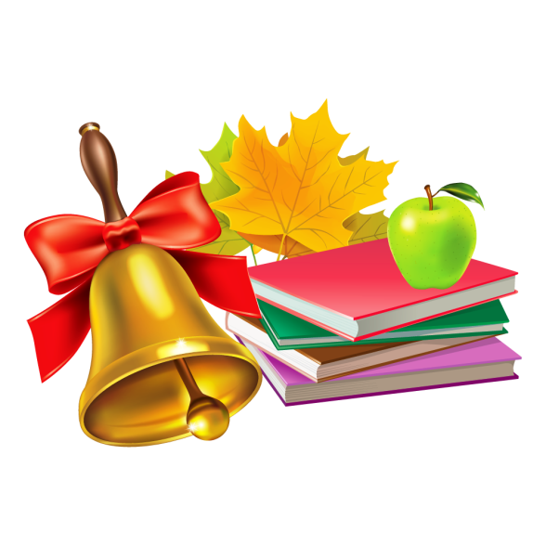

Как в школах начнётся новый учебный год

Министерство Просвещения к началу нового 2021-2022 учебного года отработало схему работы образовательных учреждений с каждым регионом.
В Министерстве Просвещения определились с форматом нового учебного года. Как сообщил глава ведомства Сергей Кравцов, с 1 сентября обучение начнётся в очном формате. Ведомство отработало схему работы образовательных организаций с каждым из российских регионов. Они держат этот вопрос «на контроле».
Министр подчеркнул, что учёба в очном формате очень важна для детей. Особенно сейчас, когда ребята возвращаются в классы после каникул. «Нам важно, чтобы ребята пришли в классы, встретились со своими учителями. Мы понимаем, что это событие – одно из самых важных для миллионов россиян. Так что дистанционного формата начала учебного года не предполагается», – заявил Кравцов.
Как отмечает Евгения Матвеева – эксперт Среднерусского института управления – филиала РАНХиГС – сейчас Роспотребнадзор работает над рекомендациями по минимизации рисков распространения коронавируса. Вероятно, что ограничения, которые действовали в прошлом году, будут продлены. В частности, это касается посещения столовой по графику, ежедневного измерения температуры и так далее. Представители власти рассказали, что эти меры показали свою эффективность, поэтому позволили как можно раньше вернуться к очному режиму работы школ.
В школах могут пройти очные торжественные линейки. В этом году на праздничные мероприятия пустят родителей, но только при наличии масок. Для всех классов школы линейки проводить запретили. Их можно будет организовать либо для одного класса, либо для параллелей. Они должны проходить в разное время и обязательно на открытом воздухе. Эти требования в значительной степени отличаются от прошлого года. В 2020 году линейки проводились только для 1 и 11 классов и родителей туда не пускали.

